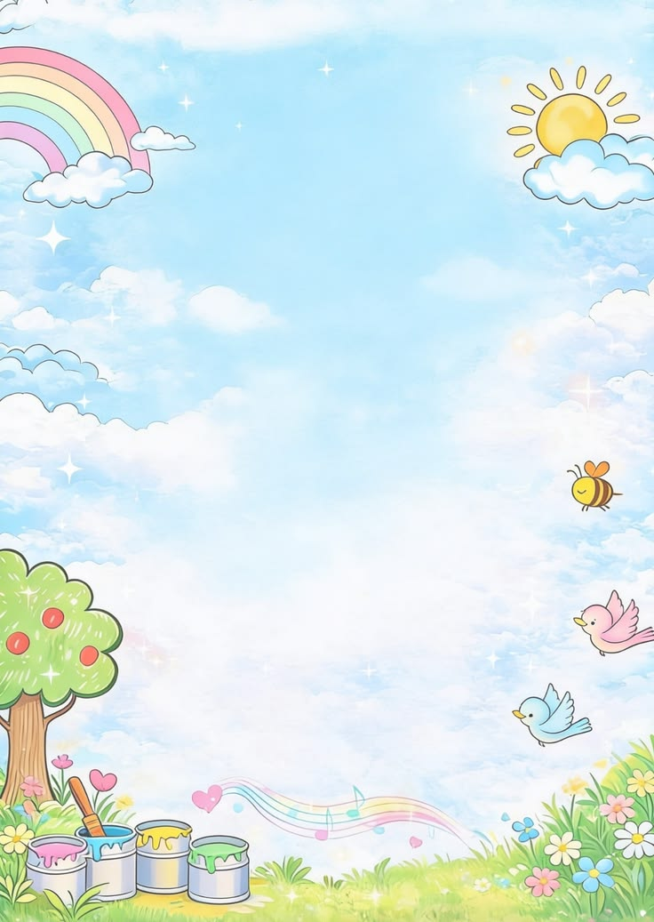
*в зависимости от автора нормы звукопроизношения могут меняться, современные классификации сдвигают нормы в более старший возраст (шипящие 4-5 лет, сложные соноры 5-6)
[л], [р], [р’]
[с], [з], [ф], [ф’], [в], [в’], [л’]

[ж], [ш], [ч’], [щ’], [ц]
[э], [и], [ы], [д’], [т’], [н’], [с’], [з’], [й’], звуки [л], [в] похожи на английский звук [w]

[а], [у], [и], [п], [б], [м], [н], [д], [т], [г], [к]
Характеристика звукопроизношения в норме

